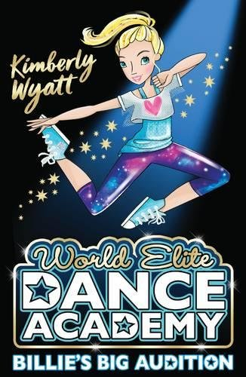
中文书名：《比莉的舞蹈梦》
英文书名：BILLIE'S BIG AUDITION
作 者：Kimberly Wyatt
出 版 社：Egmont Books
代理公司：Curtis Brown/ANA/Katalin
出版日期：2017年5月
代理地区：中国大陆、台湾
审读资料：电子稿/样书
页 数：224页
类 型：7-12岁少年文学

内容简介：

欢迎来到《世界顶级舞蹈学院：比莉的舞蹈梦》，作品来自性感小野猫组合+大咖级别的作家组合：Kimberly Wyatt、Siobhan Curham（她是Dear Dylan、 Finding Cherokee Brown、Midnight Dreamers等的作者，也是全球畅销的Girl Online的编辑顾问）。

Egmont出版公司于2017年5月出版第一部，其余的两部在之后的几个月内出版。

比莉自小就梦想成为一名舞蹈家，但是生活对她和妈妈来说是那么不容易，经济上她妈妈常常捉襟见肘。

比莉的父亲在她很小的时候就去世了，而她在舞蹈中表达她的情感，甚至想念父亲。现在她面临一件人生大事——参加世界著名的舞蹈学院的考试，而这所学校的校长是大名鼎鼎的莫非小姐，她的名言是“从来不要说我不行”。

比莉能够克服紧张的心情，在梦想学校获得自己的一席之地吗？她能达到学校的标准，顶住一切压力吗？

在这个系列的第一部中，读者将结识比莉和她的新朋友，并随着她踏上一段艰苦甚至凶猛的追梦之路。喜欢Noel Streatfeild的作品的读者也会喜欢这个系列，因为它将读者带到舞蹈的真实世界，里面有令人认同的角色。故事动人，核心价值观非常有意义。

作者简介：

金贝莉·怀特（Kimberly Wyatt）以性感小野猫组合的成员出道，且一举成名。目前她出现在人气高涨的英国电视真人秀上，成为多个节目的评委，比如SKY1频道Got To Dance节目，CBBC的Taking the Next Step节目，ITV的 Lorraine节目。
她也是2015年BBC1的厨艺大师。金贝莉痴迷于健身、健康饮食以及成为更好的自己，她已然是很多人的楷模。她还将健康理念带入学校，展开校园健康运动，也著述书籍，将保持健康的理念传递给更多的人。

谢谢您的阅读！
请将回馈信息发至：宁非 (Katalin Ning)
安德鲁﹒纳伯格联合国际有限公司北京代表处
北京市海淀区中关村大街甲59号中国人民大学文化大厦1705室, 邮编：100872
电 话：010-82509406
传 真：010-82504200
Email：Katalin@nurnberg.com.cn
网 站：Http://www.nurnberg.com.cn
新浪微博：http://weibo.com/nurnberg
豆瓣小站：http://site.douban.com/110577/
微信订阅号：安德鲁书讯


